СИСТЕМА ОЧИСТКИ И МИНЕРАЛИЗАЦИИ ВОДЫ

KS-971

РУКОВОДСТВО ПО ЭКСПЛУАТАЦИИ

ПАСПОРТ

Производство Ю.Корея

1.НАЗНАЧЕНИЕ
Система очистки и минерализации воды KS-971 (далее система) предназначена для очистки питьевой воды от примесей металлов, механических взвесей размером более 0.2-1.0 мкм. остаточного хлора и продуктов хлорирования. В данных водоочистителях применяется принцип естественного тяготения: вода в природе, проходя через различные слои в почве, перемещается под воздействием естественной силы тяготения, что наиболее эффективно для фильтрации всех видов загрязнений.
- ТЕХНИЧЕСКИЕ ХАРАКТЕРИСТИКИ:
Модель | Производительность | Литраж
KS-971 | 0,8 – 1,0л/час | 12л

КАК ОСНОВА ДЛЯ ОЧИСТКИ БЕРЕТСЯ МУНИЦИПАЛЬНАЯ ВОДОПРОВОДНАЯ ВОДА (МОСВОДОКАНАЛ)

№ | Определяемый компонент | ПДК, мг/л  СанПиН 2.1.4.559-96
1 | Остаточный активный хлор, мг/л | 0.3-0.5
2 | Медь, мг/л | 1.0
3 | Взвеси мг/л | 1.5
4 | Хлороформ мг/л | 0.2
5 | Общее микробное число, КОЕ/мл | Не более 50
6 | Жесткость, мг-экв/л | До 7
7 | рН | 6-9
8 | Формальдегид, мг/л | 0.05
9 | Стронций-90, Бк/л | 8.0
10 | Серебро | 0.05
11 | Цезий-137, Бк/л | 8.0

- РЕЗУЛЬТАТЫ ИСПЫТАНИЙ ИСПЫТАТЕЛЬНОЙ ЛАБОРАТОРИИ «ЧИСТАЯ ВОДА» МИФИ
- Эффективность очистки
Показатель | Активный хлор | Медь | Взвеси | Хлороформ
Концентрация на входе, мг/л | 0.91±0.09 | 0.5±0.05 | 4.0±0.4 | 0.4±0.1
Концентрация на выходе, мг/л | 0.03±0.05 | Менее 0.01 | Менее 0.1 | Менее 0.05
Эффективность  очистки (%) | 96.7±9 | 100 | 100 | Более 87.5

- Миграция
Формальдегид – 0.08±0.05мг/л
Серебро – менее 0.001 мг/л
Радиоактивные элементы: стронций-90 – менее 2 Бк/л; цезий-137 – менее 2 Бк/л
- Минерализация
Жесткость: на входе – 3.6±0.4 мг-экв/л, на выходе – 5.0±0.5 мг-экв/л.
Содержание натрия в очищенной воде – 27.4 мг/л, магния – 24 мг/л, кремния – 13.8 мг/л.
- Развитие микрофлоры
5-суточная экспозиция в очищенной водопроводной воде – отсутствует.
- Изменение рН в процессе очистки
После пропускания 3л. водопроводной воды – рН=8.9
В середине испытаний (около 20л.воды) – рН=8.5
В конце испытаний (около 40л.воды) – рН=8.5

- СОСТАВНЫЕ ЭЛЕМЕНТЫ ФИЛЬТРУЮЩЕЙ СИСТЕМЫ ВОДООЧИСТКИ

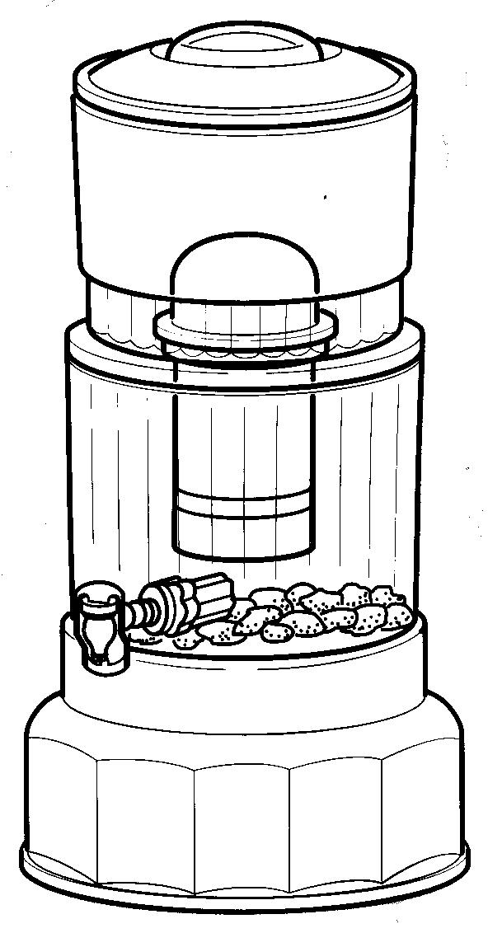

Керамический фильтр

Уголь, активированный серебром
Кварцевый песок

Био-керамические шарики, Цеолиты
Минеральные и насыщенные серебром
камни
Магнитный краник

5. ОСНОВНЫЕ ФИЛЬТРОВОЧНЫЕ БЛОКИ:

5.1. КЕРАМИЧЕСКИЙ ФИЛЬТР ПРЕДВАРИТЕЛЬНОЙ ОЧИСТКИ
Рассчитан на срок до двух лет, в зависимости от качества воды и условий эксплуатации.
Этот фильтр изготовлен из диатомной керамики высокого давления, и ее полезные свойства многократно усилены новейшими технологиями. Диаметр фильтрующих отверстий керамического фильтра составляет 0,2 микрона. Основной функцией этого фильтра является устранение различных видов осадков, взвесей из водопроводной воды, элементов ржавчины, песка, органических загрязнений.
5.2. ФИЛЬТРУЮЩИЙ КАРТРИДЖ
Основные фильтрующие элементы: активированный серебром уголь, био-керамические шарики, ионно-обменная смола, цеолитный песок с омеднением.
Рассчитан на 6-8 месяцев, в зависимости от качества воды и условий эксплуатации. Этот фильтр разработан фирмой «Highland». Он подвергался целому комплексу тестов в известном Институте Фрезениуса. С помощью этого фильтра надежно устраняются, химикаты, тяжелые металлы, различные вещества, придающие водопроводной воде нестандартный цвет и, одновременно, в воде сохраняются все полезные минералы и питательные свойства.
Таким образом, фильтрующий картридж является надежным источником чистой, свежей воды вне зависимости от первоначальной загрязненности источника воды. Кроме того, этот фильтр позволяет обеспечивать человеческий организм рядом необходимых природных минеральных веществ.
5.3. АНДЕЗИТНЫЕ МИНЕРАЛЬНЫЕ И НАСЫЩЕННЫЕ СЕРЕБРОМ КАМНИ
Срок эксплуатации : минеральные камни - 2 года, камни импрегнированные серебром – 1 год. Эти камни выделяют минеральные вещества в отфильтрованную воду. С течением времени их размер уменьшается. Состоят из таких природных минералов, как поташ, натрий, кальций, марганец и других микроэлементов, необходимых человеку для нормального существования. Рекомендуется промывать кипяченой или фильтрованной водой 1раз в 1-2 мес.

5.4. МАГНИТНЫЙ КРАНИК ДЛЯ СЛИВА ВОДЫ
Рассчитан на длительный период эксплуатации, тем не менее, в случае необходимости его можно легко заменить. Магнитная воронка, через которую протекает вода, способствует приданию воде упорядоченной молекулярной структуры. Повышает биологическую активность воды и обеспечивает ее терапевтическое действие на организм человека.

6.ОПИСАНИЕ СОСТАВНЫХ ЧАСТЕЙ:
* На данной схеме изображены возможные конструктивные варианты, не влияющие на качество и функционирование данного водоочистителя
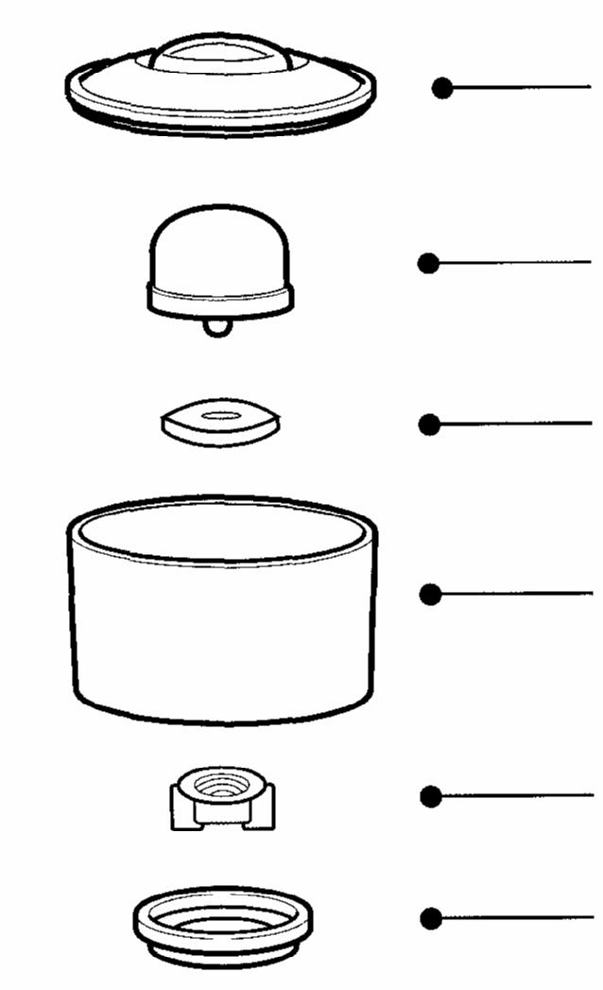
Крышка

Керамический фильтр

Уплотнительная резинка

Емкость для водопроводной воды

Гайка

Соединительное кольцо

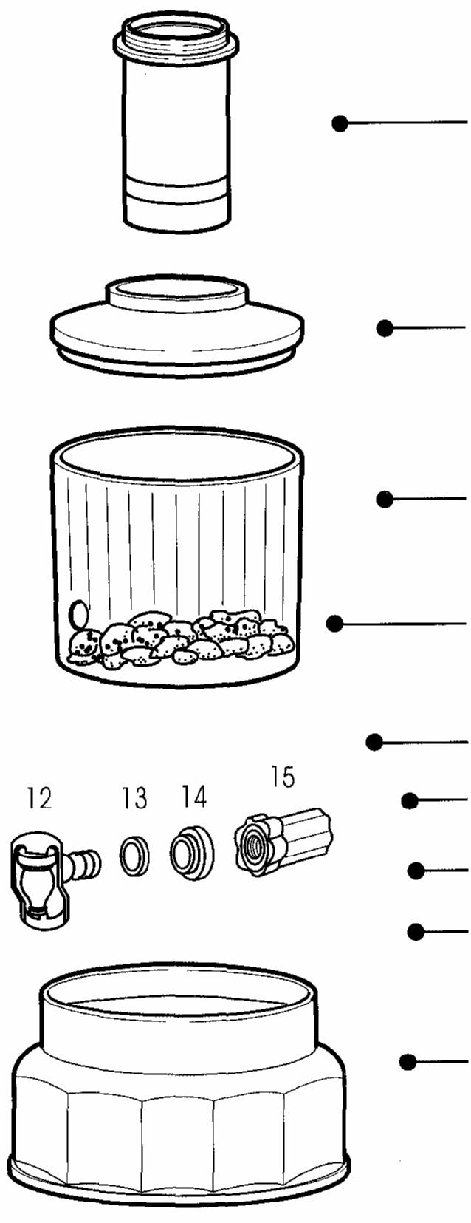

Фильтр - картридж

Крышка бака для воды

Бак для воды

Минеральные камни

Краник для воды
Силиконовый уплотнитель
Силиконовый уплотнитель
Магнитная трубка

Основание

7. ПОДГОТОВКА К РАБОТЕ

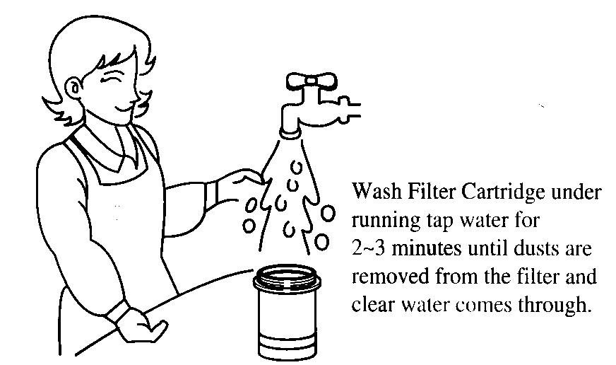
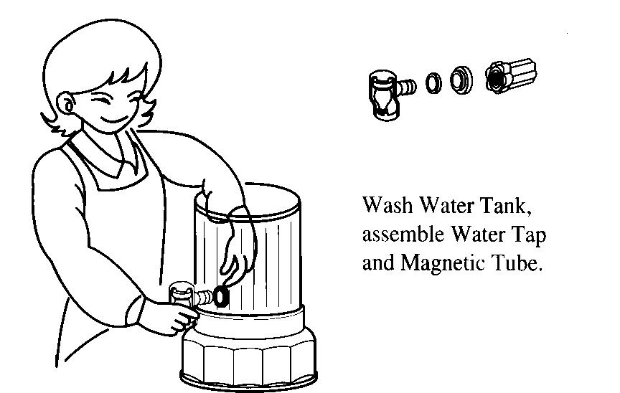
Промойте фильтр-картридж проточной водой примерно в течение 2-3-х минут, пока не смоется угольная пыль
Промойте бак для воды, присоедините краник и магнитную трубку

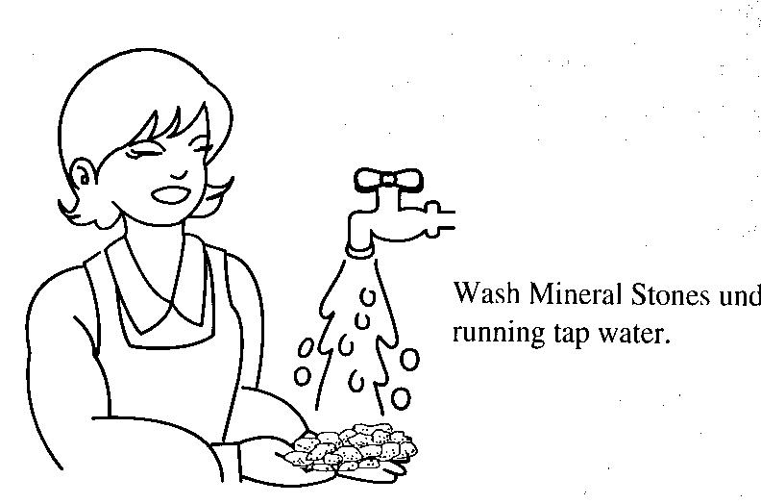
Промойте камни проточной водой
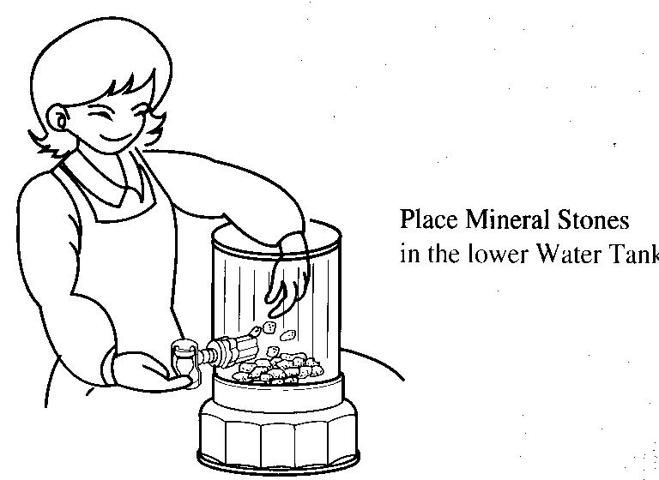

Поместите камни в бак для воды

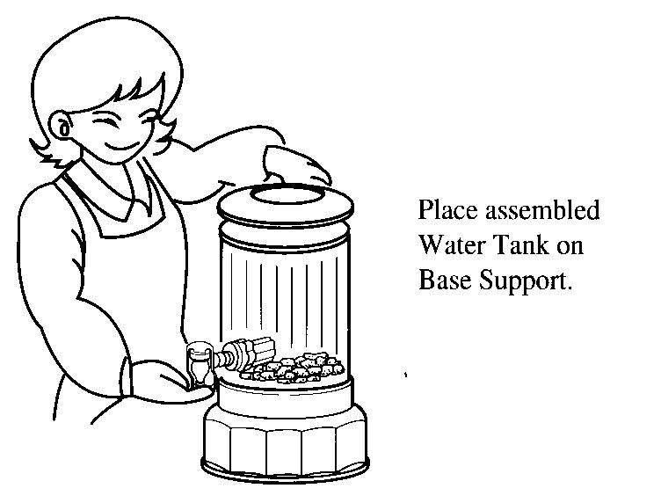
Закрепите фильтр-картридж на соединительном кольце, а керамический фильтр - в емкости для водопроводной воды
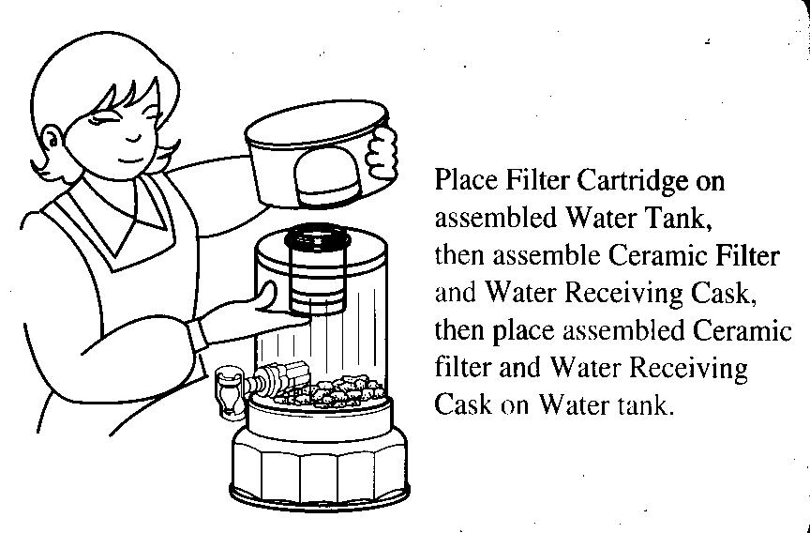

Установите бак для воды на основание



Периодически очищайте керамический фильтр мягкой щеткой.
(Не используйте моющие средства)

Наполнить емкость для водопроводной воды до краев.
Дать воде отфильтроваться и слить ее. Повторить эту процедуру 2 раза. Последующую отфильтрованную воду можно использовать.

ВНИМАНИЕ! При первичном использовании системы отфильтруйте и слейте первые 10-20л. воды. Наличие темного осадка (угольная пыль, песок) в этой воде не является признаком неисправности системы. В случае длительного перерыва в работе, производительность очистки питьевой воды снижается.

- РЕКОМЕНДАЦИИ ПО ЭКСПЛУАТАЦИИ

  - Водоочиститель необходимо установить на ровную поверхность.
  - Емкость для воды следует регулярно промывать.
  - ВНИМАНИЕ: Керамический фильтр по мере необходимости аккуратно чистится мягкой щеткой под струей воды. Утончение стенок фильтра не является неисправностью системы.
  - Фильтры следует немедленно менять по истечении рекомендованного срока их эксплуатации.
  - Керамический фильтр следует применять только производства фирмы «Highland», так как только такой фильтр надежно обеспечит необходимый уровень обработки воды.

9. ЗАПРЕЩАЕТСЯ!

  - Фильтровать подслащенные газированные напитки типа чая, кофе и т.п., например, в качестве эксперимента.
  - Использовать для фильтрации воду с большим уровнем взвесей и загрязнений и наливать для фильтрации горячую воду.
  - Выставлять фильтровочный аппарат под прямые солнечные лучи.
  - Размещать фильтровочный аппарат рядом с огнем или источником сильного тепла.
  - Хранить отфильтрованную воду в алюминиевой или медной емкости.
  - Кипятить фильтрующий картридж и другие картриджи.
  - Применять химикаты и моющие вещества для очистки емкости и керамического фильтра.
  - Применять жесткие предметы для очистки емкости для воды.

10. УСТРАНЕНИЕ ВОЗМОЖНЫХ НЕИСПРАВНОСТЕЙ

  - Вода не проходит через фильтры:
- Керамический фильтр (или микрогубчатый фильтр) засорился. Следует немедленно прочистить (см.пункт 8.3).
- В фильтрующем картридже переизбыток пузырьков воздуха (воздушная пробка). Следует промыть фильтр под струей водопроводной воды.
  - Отфильтрованная вода имеет странный привкус:
Заменить фильтрующий картридж.
Срок эксплуатации картриджей может сократиться из-за повышенного содержания хлора или чрезмерного загрязнения водопроводной воды в вашем доме.

  - Отфильтрованная вода все еще мутноватая:
- Вы нарушили инструкцию по сборке и эксплуатации фильтра.
- При нарушении плотности соединения элементов конструкции возможна протечка неочищенной воды в емкость с уже отфильтрованной водой.
- Если и в этом случае все нормально, значит, водопроводная вода в вашем доме чрезвычайно загрязнена и ее
следует отфильтровать несколько раз.

ГАРАНТИЙНЫЕ ОБЯЗАТЕЛЬСТВА
Модель № |  | KS-971
Срок гарантии |  | 1(один) год с даты продажи

Дата продажи
Продавец | Назв.фирмы (магазина)
Продавец | Штамп магазина

ПРИМЕЧАНИЕ

В случае обнаружения в течение гарантийного периода заводских дефектов элементов корпуса, картриджей и комплектующих системы Продавец обязан произвести их ремонт или замену товара на аналогичный новый, при условии наличия данной модели товара на складе, или заменить на другую модель соответствующего качества и стоимости.

Не принимаются претензии по элементам корпуса, картриджам и комплектующим, имеющим внешние механические, химические или термические повреждения, появившиеся по вине и небрежности Покупателя, а также повреждений, происшедших из-за форс-мажорных обстоятельств.

Товар сертифицирован.

Организация изготовитель «CK WaterTech Co., Ltd.»
Ю.Корея

